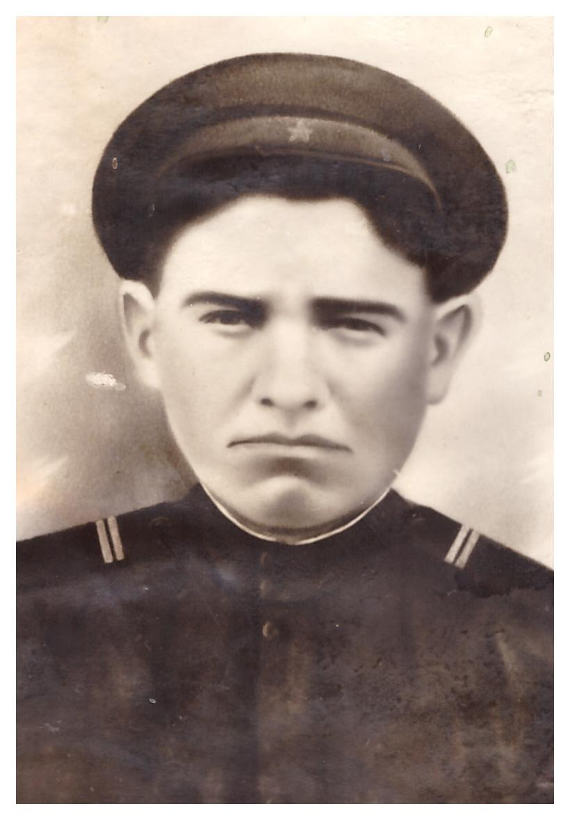

Этот адрес электронной почты защищен от спам-ботов. У вас должен быть включен JavaScript для просмотра.

|  |  |
| --- | --- |
| **Регион** | **БРЯНСКИЙ** |
| **Населенный пункт** | **П. КЛЕТНЯ** |
| **Фамилия, имя, отчество солдата** | **Пятницкий Петр Николаевич** |
| **Звание** | **Младший сержант 756 стрелкового полка** |
| **Боевой путь** | **Младший сержант 3-его стрелкового батальона, 756 стрелкового полка, 150-й ордена Кутузова Идрицкой дивизии, 3-й ударной армии, 1-го Белорусского фронта.**  **В июле 1941 года ушел на фронт. В 1942 году попал в плен. Более года провел в концлагерях.**  **Был связным у комбата, капитана Степана Андреевича Неустроева.**  **Участвовал в штурме рейхстага и погиб на его ступенях с красным флагом в руках.Он первым сквозь шквал огня по пристреливающейся со всех сторон Королевской площади рванул к рейхстагу, увлекая за собой остальных. Погиб в берлине 30 апреля 1945 года.** |
| **Награды** | **Орден Отечественной войны** |
| **Воспоминания** | **Воспоминания сослуживцев: « Петр Николаевич был очень скромным, даже застенчивым человеком. Тихим, по-крестьянски трудолюбивым. На привалах любил петь задушевные русские песни. Был простым солдатом, бойцом, разведчиком. Значит смелым, выносливым и находчивым человеком, не раз отличившимся в боях.»** |
| **Отправитель** | **Межпоселенческая центральная библиотека Клетнянского района** |
| **Контактная информация** | **8 (48338) - 9-10-56** |